عناوين درس‌های رشته اقتصاد صنعتی(اصلی، پیش دانشگاهی)

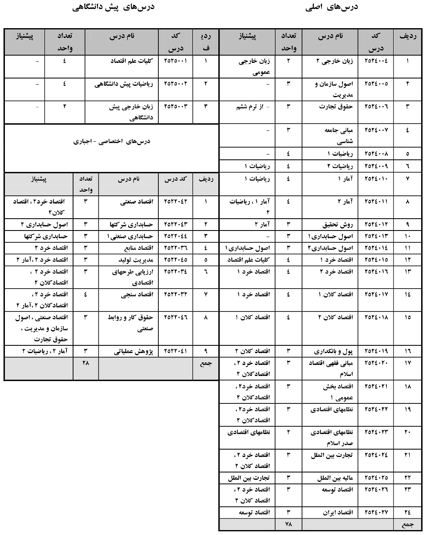

عناوين درس‌های رشته اقتصاد صنعتی (اختصاصی–اختیاری، عمومی)

